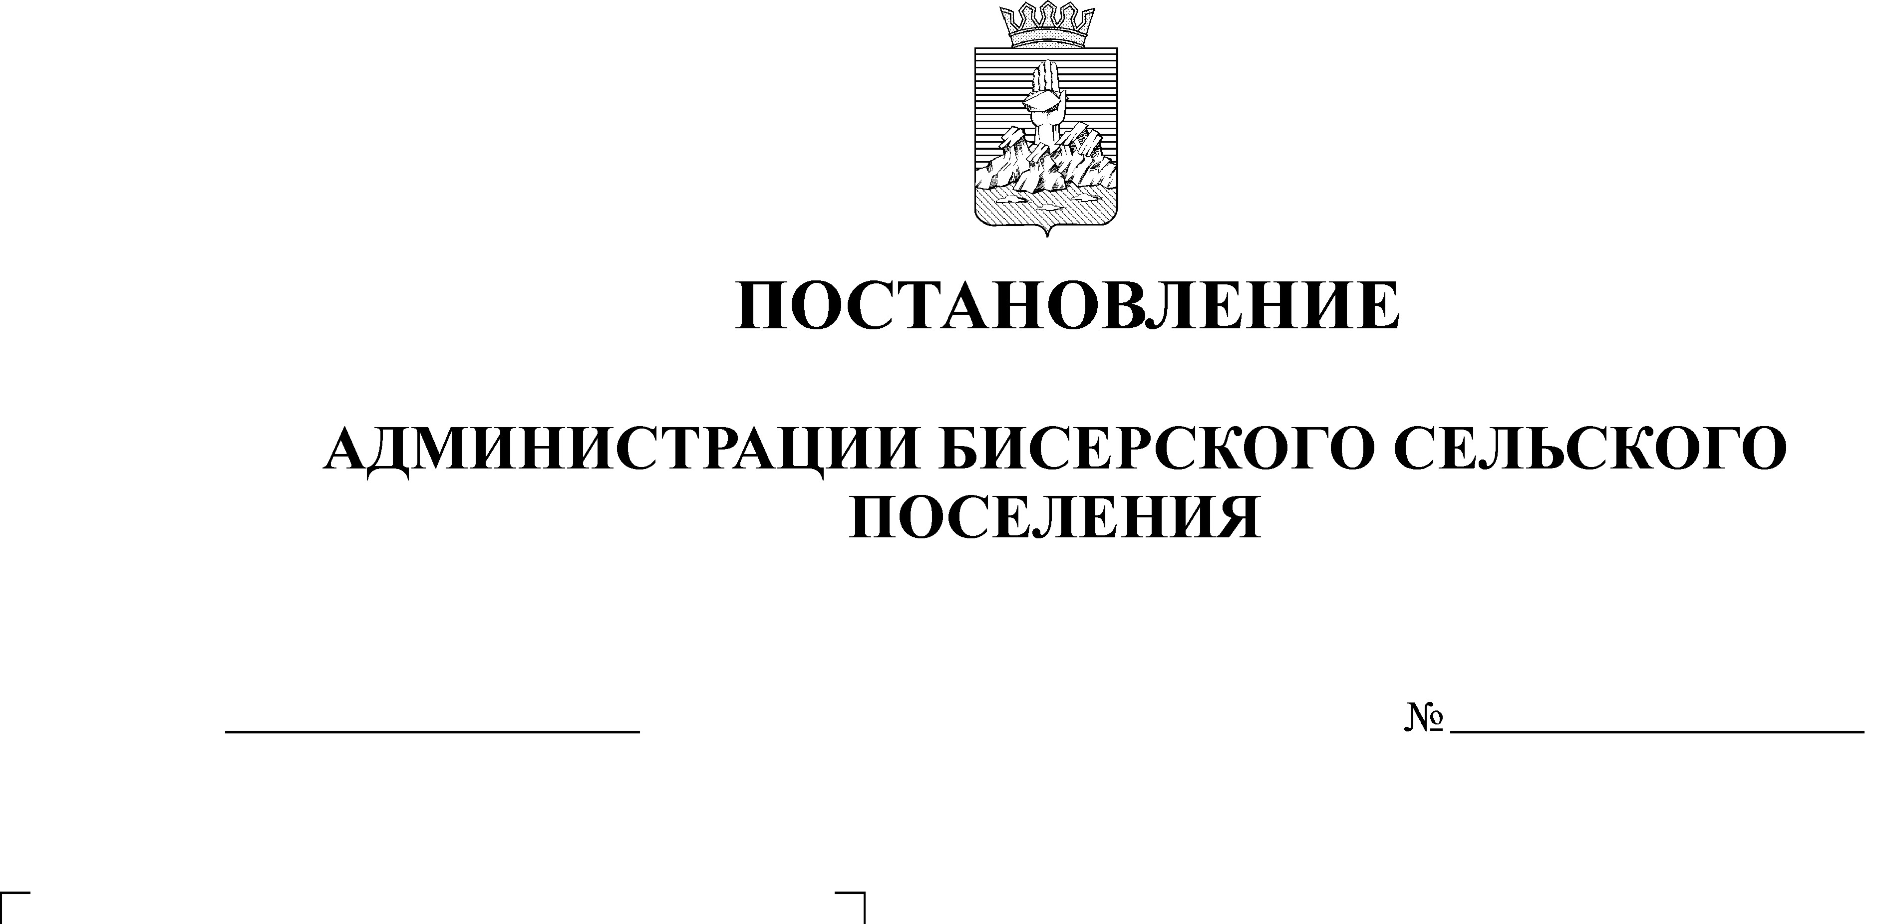
О внесении изменений в постановление
администрации Бисерского сельского
поселения от 24.09.2012 № 32 «Об
утверждении административного регламента
предоставления муниципальной услуги
по признанию граждан малоимущими

21.01.2014
01

Руководствуясь постановлением администрации Бисерского сельского поселения от 15 ноября 2013г. №48 «Об утверждении перечня Муниципальных услуг, предоставляемых администрацией Бисерского сельского поселения, муниципальными учреждениями Бисерского сельского поселения», статьей 34 Устава Бисерского сельского поселения
ПОСТАНОВЛЯЮ:
1.Внести в постановление администрации Бисерского сельского поселения от 24.09.2012 № 32 «Об утверждении административного регламента предоставления муниципальной услуги по признанию граждан малоимущими» следующее изменение:
пункт 1 изложить в следующей редакции:
«1.Утвердить прилагаемый Административный регламент предоставления муниципальной услуги «Признание граждан малоимущими в целях постановки их на учет в качестве нуждающихся в жилых помещениях».

2. Внести в административный регламент предоставления муниципальной услуги по признанию граждан малоимущими, утвержденный постановлением администрации Бисерского сельского поселения от 24.09.2012 № 32 «Об утверждении административного регламента предоставления муниципальной услуги по признанию граждан малоимущими изменения, согласно приложению 1.
3. Внести в Приложения 1 к административному регламенту предоставления муниципальной услуги «Признание граждан малоимущими в целях постановки их на учет в качестве нуждающихся в жилых помещениях», утвержденный постановлением администрации Бисерского сельского поселения от 24.09.2012 № 32 «Об утверждении административного регламента предоставления муниципальной услуги по признанию граждан малоимущими изменения согласно приложению2:
4.Обнародовать настоящее постановление в установленном порядке.
5. Контроль за исполнением постановления оставляю за собой.

Глава поселения – председатель
Совета депутатов Бисерского
сельского поселения А.В. Кононенко

Приложение1
к постановлению администрации
Бисерского сельского поселения
от 21.01.2014 № 01

Изменения,
которые вносятся в Административный регламент предоставления муниципальной услуги по признанию граждан малоимущими утвержденный постановлением администрации Бисерского сельского поселения от 24.09.2012 № 32
1. Внести в административный регламент предоставления муниципальной услуги по признанию граждан малоимущими следующие изменения:
1.1. заголовок изложить в следующей редакции:
«Административный регламент предоставления муниципальной услуги «Признание граждан малоимущими в целях постановки их на учет в качестве нуждающихся в жилых помещениях».»;
1.2.пункт 1 части I изложить в следующей редакции:

«1. Административный регламент предоставления муниципальной услуги «Признание граждан малоимущими в целях постановки их на учет в качестве нуждающихся в жилых помещениях» (далее - Административный регламент, муниципальная услуга).»;
1.3. пункт 3 части I изложить в следующей редакции:
«3. График работы и приема граждан размещается при входе в администрацию.
Режим работы (время местное):
понедельник- четверг с 08.30 до 17.30 час, с перерывом на обед с 13.00 до 13.48 час.
Пятница с 08.30 до 16.30 час. с перерывом на обед с 13.00 до 13.48 час.

Консультации в объеме, предусмотренном Административным регламентом, предоставляются специалистом администрации в течение всего срока предоставления муниципальной услуги.»:

1.4. пункт 10 части I добавить абзацем следующего содержания;
«адрес официального сайта администрации Горнозаводского муниципального района в сети “Интернет” – www.gornozavodskii.ru»»;

1.5. пункт 23 части II изложить в следующей редакции:

«23. Максимальный срок ожидания в очереди при подаче документов и при получении результатов не должен превышать 15 минут»;

Приложение2
к постановлению администрации
Бисерского сельского поселения
от 21.01.2014 № 01

Приложение 1

к Административному регламенту

Межведомственное и(или) межуровневое взаимодействие

с органами, предоставляющими государственные

и муниципальные услуги

N  п/п | Наименование  учреждения  (организации) | Адрес | Телефон | Режим работы
1 | 2 | 3 | 4 | 6
1 | Управление земельно-имущественных отношений администрации Горнозаводского муниципального района | 618820, г.  Горнозаводск, ул.  Мира,15 | +7(34269)  4-27-75 | С 01 ноября по 30 апреля: Пн - пт - 08.30-17.30  Обеденный перерыв -  13.00-14.00  С 01 мая по 31 октября: Пон. – чет. с 08.30 до 17.30 ч. с перерывом на обед с 13.00 до 13.48; пятница с 08.30 до 16.30 ч. с перерывом на обед с 13.00 до 13.48;
3 | Межрайонная ИФНС  России № 14  по Пермскому  краю | 618820, г.  Горнозаводск, ул.  Мира, 15 | +7(34269)  4-15-29 | Пн-чт - 08.00-17.00  Пт - 08.00-16.00  Обеденный перерыв -  12.00-13.00
4 | Федеральная служба государственной регистрации, кадастра и картографии | 618820 г.  Горнозаводск, ул.  Свердлова,69 | +7(34269)  4-43-17  +7(34269)  4-45-59 | Пн-пт -  09.00-17.00

